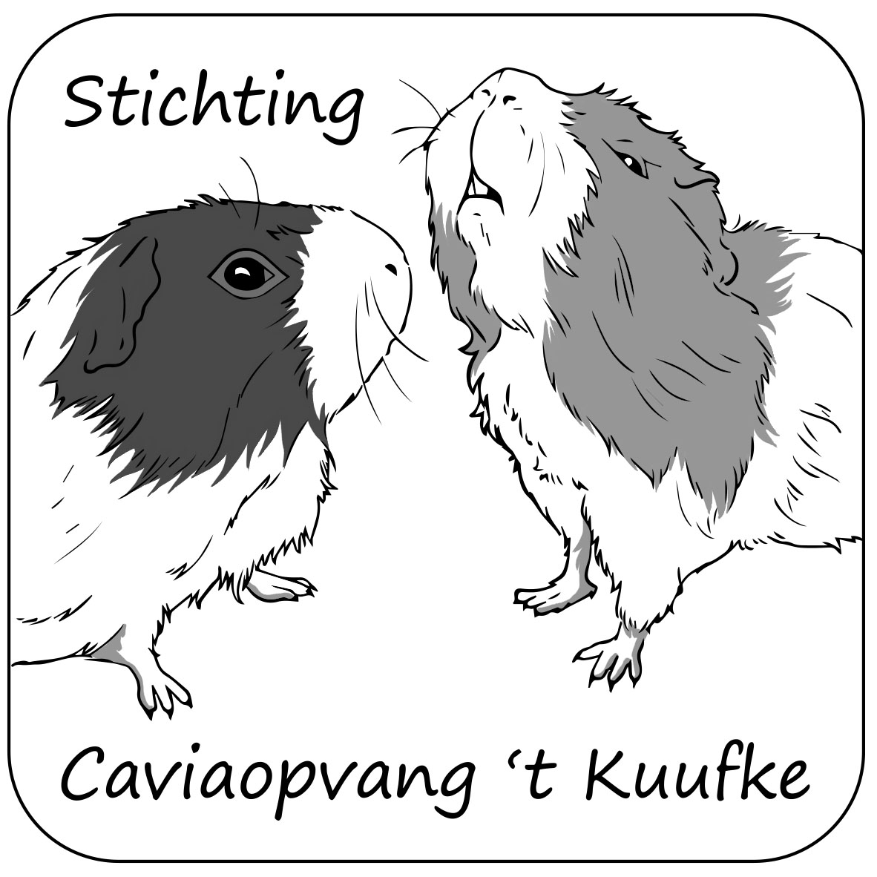
BRUIKLEENOVEREENKOMST

Stg. Caviaopvang ’t Kuufke
Dalstraat 10
6141 AR Limbricht
Tel: 06 - 144 333 93
info@kuufke.com
Rek: NL13 INGB 0005406566 KvK: 14102848

Tussen

Vertegenwoordig(st)er van ’t Kuufke:

Naam:

Nieuwe verzorger:

Naam:
Adres:
Postcode:
Woonplaats:
E-mail:
ID/Rijbewijs/Paspoort nr.:

Betreffende cavia (‘s):

Is overeengekomen dat:

- De cavia voor onbepaalde tijd aan de verzorger ter beschikking wordt gesteld, voor zover dit contract elders niet anders bepaald, en dat de verzorger is verplicht de cavia alle zorg en verzorging te bieden die van een goede verzorger mag worden verwacht. De verzorger gaat akkoord met een eventuele nacontrole door 't Kuufke. Indien blijkt dat de cavia de nodige verzorging wordt onthouden, dan is 't Kuufke gerechtigd de cavia terug te vorderen en de overeenkomst te beëindigen zonder verplichting tot vergoeding of vervanging.
- Het is de verzorger niet toegestaan de cavia te verkopen, weggeven of op een andere manier in het bezit van derden te geven. Bij overtreding van dit artikel dient de verzorger aan 't Kuufke een vervangende vergoeding van € 50,- per cavia te voldoen, onverminderd het recht van 't Kuufke om de cavia terug te vorderen.
- De verzorger mag niet met de cavia fokken.
- Indien de cavia ziek wordt of enige andere aandoening blijkt te hebben binnen 14 dagen na aanvang van deze overeenkomst, dan dient de verzorger 't Kuufke hiervan direct op de hoogte te stellen. In overleg en afhankelijk van de aard van de ziekte of aandoening kan de verzorger de cavia eenmalig op kosten van ’t Kuufke, met een max. vergoeding van € 50,- voor alle dieren die onder deze overeenkomst vallen, ter consult of behandeling aan de dierenarts van 't Kuufke aanbieden. Alle verdere dierenartskosten en alle (dierenarts)kosten ter behandeling van een ziekte of aandoening die zich later openbaart zijn voor rekening van verzorger.
- Wanneer de verzorger de cavia om welke reden dan ook niet meer wenst te verzorgen, dient de verzorger de cavia aan 't Kuufke terug te geven. Door de verzorger kan dan deze overeenkomst worden beëindigd, zonder verdere verplichting tot voldoening van enige vergoeding.
- Mocht de cavia komen te overlijden, dan dient verzorger 't Kuufke daarvan op de hoogte te stellen. Deze overeenkomst is dan van rechtswege geëindigd, zonder wederzijdse verplichting tot vergoeding of vervanging.
- Indien een zeugje zwanger mocht blijken te zijn dan dient verzorger de hieruit geboren jongen aan 't Kuufke ter beschikking te stellen. Eventuele jongen maken geen onderdeel uit van deze overeenkomst.
- Cavia's zijn groepsdieren, het is dan ook niet toegestaan een cavia alleen te houden. Indien er onverhoopt een cavia alleen komt te leven bij verzorger, dient daar binnen maximaal 2 weken een andere cavia bij geplaatst te worden ( al dan niet via 't Kuufke), bij gebreke waarvan de overgebleven cavia aan 't Kuufke terug gegeven dient te worden. Deze overeenkomst wordt dan met wederzijds goedvinden beëindigd zonder dat hiervoor bij beide partijen een verplichting ontstaat.
- Informatie over de verzorging en huisvesting van cavia(‘s) is voorafgaand aan de afspraak digitaal toegestuurd of tijdens de afspraak schriftelijk aan u overhandigd. Met het ondertekenen van deze overeenkomst bevestigd u dat u kennis heeft genomen of nog gaat nemen van deze informatie. U bevestigd ook dat u de informatie zult toepassen in de verzorging van de cavia’s.

Het door de verzorger betaalde bedrag van €…….. is een éénmalige bijdrage in de door 't Kuufke gemaakte algemene (onderhouds)kosten en medische kosten en is géén koopsom voor de cavia.

Plaats: Limbricht

Datum:

Handtekening ’t Kuufke Handtekening nieuwe verzorger

